|  |  |
| --- | --- |
|  | cid:image003.jpg@01D16975.7F612CA0 |

**ΚΕΝΤΡΟ ΠΕΡΙΒΑΛΛΟΝΤΙΚΗΣ ΕΚΠ/ΣΗΣ ΠΕΤΑΛΟΥΔΩΝ ΡΟΔΟΥ**

Ταχ. Δ/νση:  Θεολόγος-Ρόδος

Τ.Κ. 85106

Τηλέφωνο: 22410-41255    Fax: 22410-41255

e-mail: [kpepetal@sch.gr](mailto:kpepetal@sch.gr)

site: [http://kpe-petal.dod.sch.gr](http://kpe-petal.dod.sch.gr/)

static_qr_code_without_logo.jpg

­­­­­­­­-------------------------------------------------------------------

**Απολογισμός Εισαγωγικού Σεμιναρίου**

Το Κέντρο Περιβαλλοντικής Εκπαίδευσης Πεταλούδων Ρόδου διοργάνωσε στις **3 Νοεμβρίου 2017** το εισαγωγικό σεμινάριο με τίτλο:

**“****Η καινοτομία στα εκπαιδευτικά προγράμματα και τις εκπαιδευτικές δράσεις περιβαλλοντικής εκπαίδευσης”**

**Σκοπός** του Σεμιναρίου ήταν η ενημέρωση και παιδαγωγική στήριξη των εκπαιδευτικών που αναλαμβάνουν Προγράμματα Περιβαλλοντικής Εκπαίδευσης και συμμετέχουν σε εκπαιδευτικές δράσεις περιβαλλοντικής εκπαίδευσης.

**Στόχος** ήταν να γνωρίσουν τα προγράμματα του ΚΠΕ, το θεσμικό πλαίσιο υλοποίησης Προγραμμάτων Περιβαλλοντικής Εκπαίδευσης, καθώς και παιδαγωγικές μεθόδους και τεχνικές που μπορούν να αξιοποιήσουν στο σχολείο τους, να τις δοκιμάσουν οι ίδιοι στην πράξη και να “**καινοτομήσουν**».

Έτσι να εμπλουτίσουν τον τρόπο διδασκαλίας τους, να μπορούν να έχουν εναλλακτικές προσεγγίσεις που θα βοηθούν τη συμμετοχή και ευαισθητοποίηση των μαθητών που συμμετέχουν στην **Περιβαλλοντική Εκπαίδευση**.

Η Παιδαγωγική Ομάδα του ΚΠΕ Πεταλούδων ευχαριστεί θερμά τους **συμμετέχοντες** για το δημιουργικό κλίμα του σεμιναρίου και τους **εισηγητές/τριες** για την ενδιαφέρουσα προσέγγιση των ζητημάτων που εισηγήθηκαν.

Παρακάτω οι σχετικοί **σύνδεσμοι** από το [**site**](http://blogs.sch.gr/kpepetal/) του ΚΠΕ Πεταλούδων για *download* των εισηγήσεων.

*\*Κάντε κλικ στην εικόνα για να ανοίξει η αντίστοιχη παρουσίαση*[](https://drive.google.com/open?id=0B1u4RNp2RrKtcjRYdG1yWl9NVUU)     [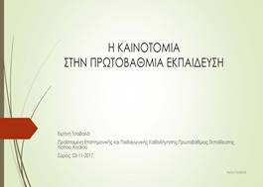](https://drive.google.com/open?id=0B1u4RNp2RrKtRThwNUoxSm1UOXc)     [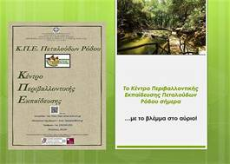](https://drive.google.com/open?id=0B1u4RNp2RrKtOGFSU0FjR2I5a1U)      [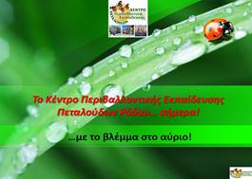](https://drive.google.com/open?id=0B1u4RNp2RrKtS1lmTldmRGxCZzA)     [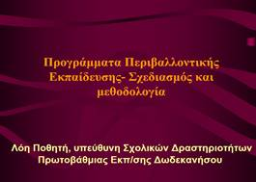](https://drive.google.com/open?id=0B1u4RNp2RrKtZU1sMllQd0tMYlE)     [](https://drive.google.com/open?id=0B1u4RNp2RrKtQy02cXRxUlFkbnc)     [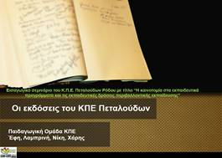](https://drive.google.com/open?id=0B1u4RNp2RrKtOHc1a2lmajRzV0E)     [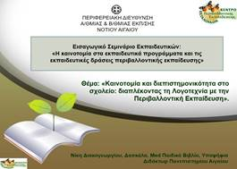](https://drive.google.com/open?id=0B1u4RNp2RrKtM25kTUNxelUwU00)     [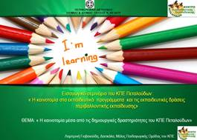](https://drive.google.com/open?id=0B1u4RNp2RrKtcTUtb3ZsSjA0Y0U)

Με τιμή η Παιδαγωγική Ομάδα του ΚΠΕ Πεταλούδων,

Έφη Συμονοπούλου

Λαμπρινή Γιοβανούδη

Νίκη Διακογεωργίου

Χάρης Συργιάννης